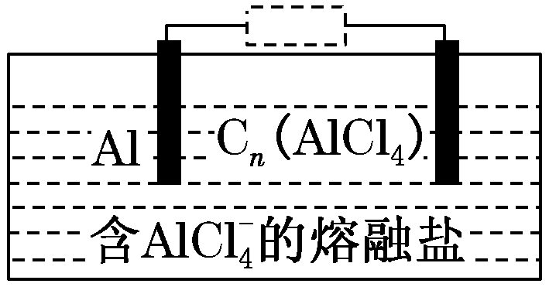
1.(2019·湘东模拟)一种新型可充电电池的工作原理如图所示。总反应为Al＋3C_{n}(AlCl₄)＋4AlCl((((4Al₂Cl＋3C_{n}(C_{n}表示石墨)。下列说法正确的是( )
A．放电时负极反应为2Al－6e－＋7Cl－===Al₂Cl
B．放电时AlCl移向正极
C．充电时阳极反应为AlCl－e－＋C_{n}===C_{n}(AlCl₄)
D．电路中每转移3 mol电子，最多有1 mol C_{n}(AlCl₄)被还原
解析：选C 放电时，铝为负极，失去电子被氧化为Al₂Cl，电极反应式为Al－3e－＋7AlCl===4Al₂Cl，A错误。放电时，AlCl移向负极，B错误。充电时，阳极失去电子，发生氧化反应，石墨中碳元素的化合价没有发生变化，失去电子的是AlCl，电极反应式为C_{n}＋AlCl－e－===C_{n}(AlCl₄)，C正确。1 mol C_{n}(AlCl₄)被还原仅转移1 mol电子，D错误。
2．(2019·湖北九校联考)某实验小组利用下列装置探究电解质溶液的浓度对金属腐蚀的影响：
装置 | 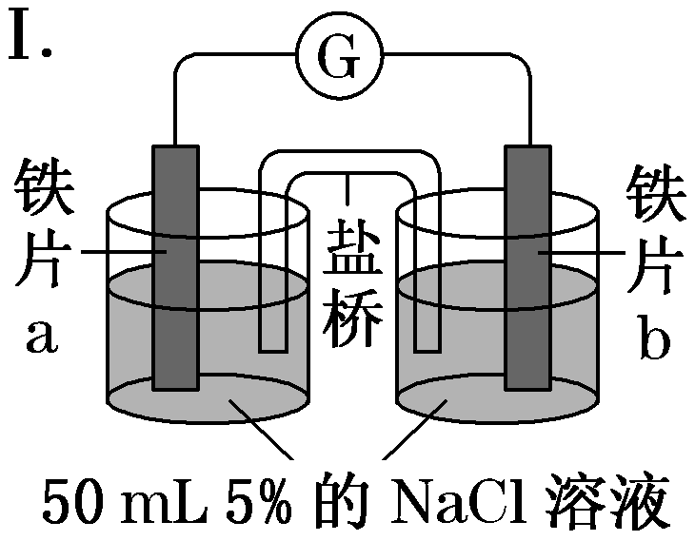 | 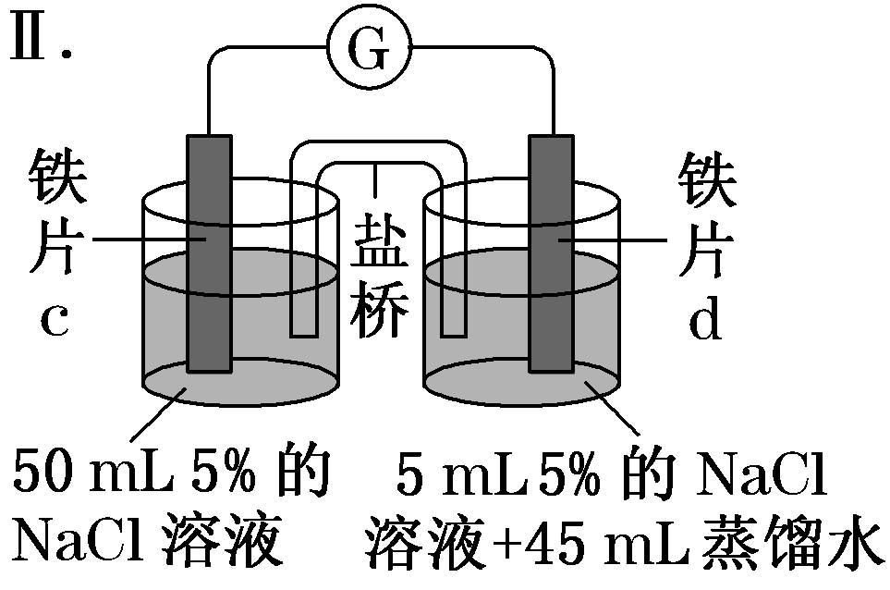
现象 | 电流计指针不发生偏转 | 电流计指针发生偏转
下列有关说法正确的是( )
A．装置Ⅰ中的铁片均不会发生任何腐蚀
B．铁片d上可能发生的电极反应为Fe－3e－===Fe^{3＋}
C．利用K₃[Fe(CN)₆]溶液可确定装置Ⅱ中的正、负极
D．铁片a、c所处的NaCl溶液的浓度相等，二者腐蚀速率相等
解析：选C 装置Ⅰ中因为两烧杯中NaCl溶液的浓度相等，两边电势相等，所以电流计指针不发生偏转，但铁片a、b仍可发生普通的化学腐蚀，A项错误；铁片d上Fe发生反应生成Fe^{2＋}，B项错误；装置Ⅱ中负极发生反应：Fe－2e－===Fe^{2＋}，Fe^{2＋}遇K₃[Fe(CN)₆]溶液生成蓝色沉淀，故可利用K₃[Fe(CN)₆]溶液确定装置Ⅱ中的正、负极，C项正确；装置Ⅱ中明显产生了电流，电化学腐蚀比化学腐蚀要快得多，故铁片a、c的腐蚀速率不同，D项错误。
3．O₃是一种常见的绿色氧化剂，可由臭氧发生器电解稀硫酸制得，原理如图。下列说法错误的是( )
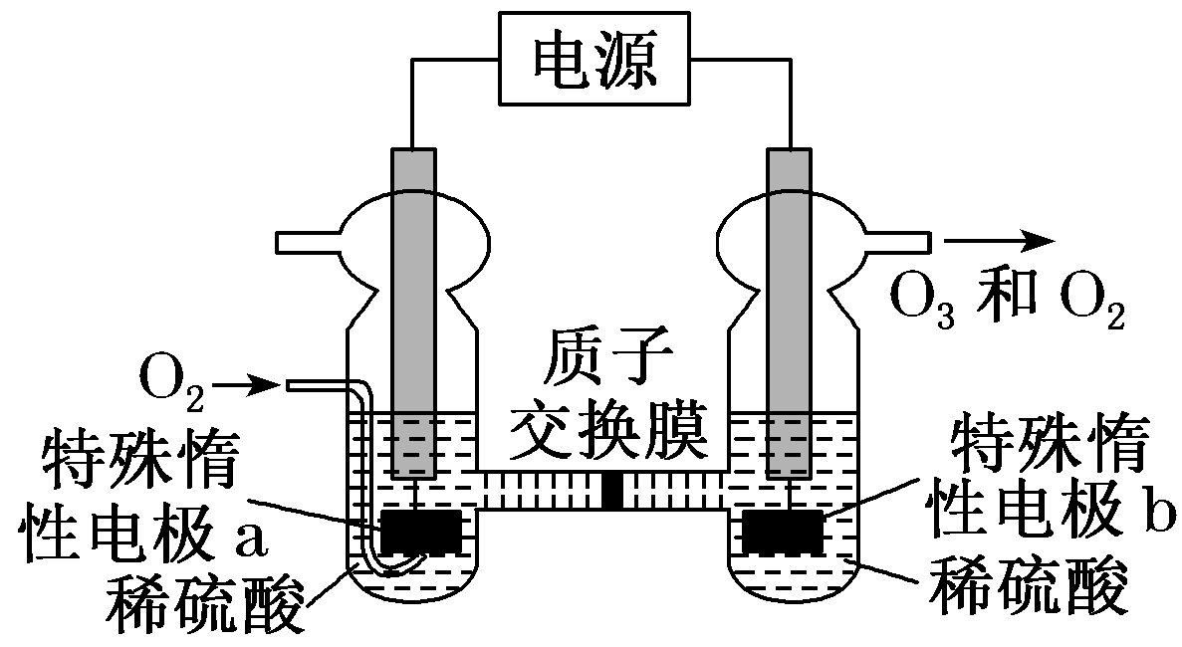
A．电极a为阴极
B．a极的电极反应式为O₂＋4H＋＋4e－===2H₂O
C．电解一段时间后b极周围溶液的pH下降
D．标准状况下，当有5.6 L O₂反应时，收集到O₂和O₃混合气体4.48 L，O₃的体积分数为80%
解析：选D 电极b上生成O₂和O₃，则电极b上发生失电子的氧化反应，则电极b为阳极，电极a为阴极，A项正确；电极a的电极反应式为O₂＋4e－＋4H＋===2H₂O，B项正确；电极b上H₂O失去电子，发生氧化反应生成O₂、O₃和H＋，故电解一段时间后b极周围溶液的pH下降，C项正确；标准状况下，当有5.6 L氧气参加反应时，转移电子1 mol，设收集到O₂ x mol，O₃y mol，则有x＋y＝0.2,4x＋6y＝1，解得x＝y＝0.1，故O₃的体积分数为50%，D项错误。
4．微生物燃料电池是指在微生物的作用下将化学能转化为电能的装置。某微生物燃料电池的工作原理如图所示，下列说法正确的是( )
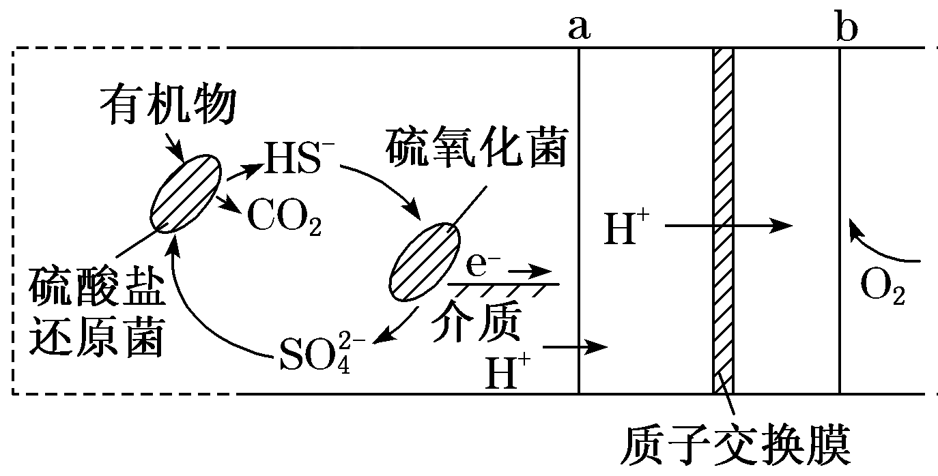
A．电子从b流出，经外电路流向a
B．HS－在硫氧化菌作用下转化为SO的反应是
HS－＋4H₂O－8e－===SO＋9H＋
C．如果将反应物直接燃烧，能量的利用率不会变化
D．若该电池电路中有0.4 mol电子发生转移，则有0.5 mol H＋通过质子交换膜
解析：选B b电极通入氧气，是正极，a电极是负极，电子从a流出，经外电路流向b，A错误；如果将反应物直接燃烧，会有部分化学能转化为光能，因此能量的利用率会变化，C错误；若该电池电路中有0.4 mol电子发生转移，根据电荷守恒可知有0.4 mol H＋通过质子交换膜与0.1 mol氧气结合转化为水，D错误。
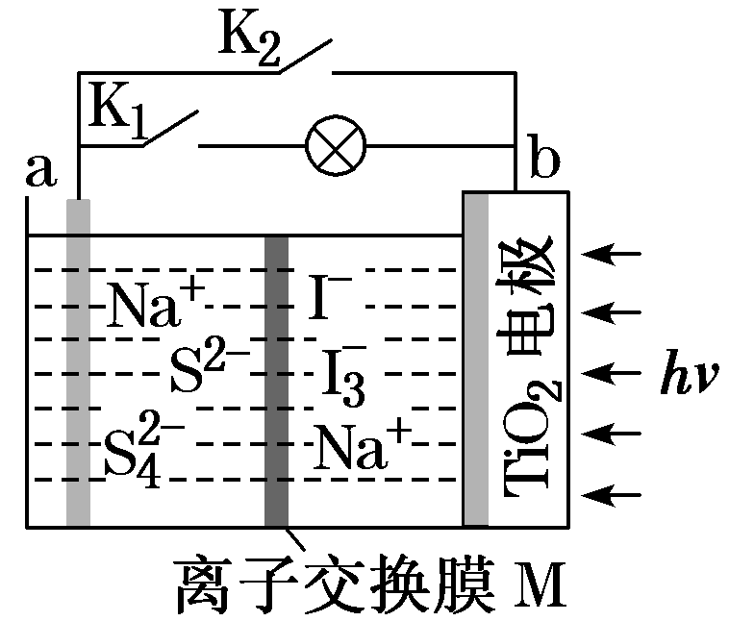
5．(2019·延边模拟)某新型水系钠离子电池工作原理如图所示。TiO₂光电极能使电池在太阳光照下充电，充电时Na₂S₄还原为Na₂S。下列说法不正确的是( )
A．充电时，太阳能转化为电能，电能又转化为化学能
B．放电时，a极为负极
C．M是阴离子交换膜
D．充电时，阳极的电极反应式为3I－－2e－===I
解析：选C 根据题意及图示可知，TiO₂光电极能使电池在太阳光照下充电。则充电时，太阳能转化为电能，电能又转化为化学能，充电时Na₂S₄还原为Na₂S，放电和充电互为逆过程，所以a是负极，b是电池的正极，在充电时，阳极上发生失电子的氧化反应：3I－－2e－===I。
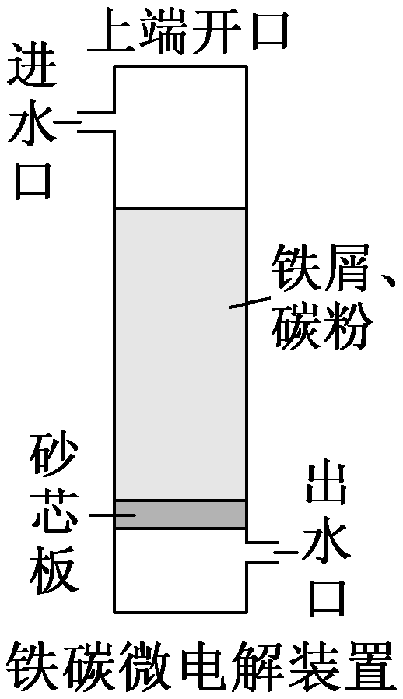
6.(2019·长沙模拟)铁碳微电解技术是利用原电池原理处理酸性污水的一种工艺，装置如图所示。若上端开口关闭，可得到强还原性的H(氢原子)；若上端开口打开，并鼓入空气，可得到强氧化性的OH(羟基自由基)。下列说法错误的是( )
A．无论是否鼓入空气，负极的电极反应式均为Fe－2e－===Fe^{2＋}
B．不鼓入空气时，正极的电极反应式为H＋＋e－===H
C．鼓入空气时，每生成1 mol OH有2 mol电子发生转移
D．处理含有草酸(H₂C₂O₄)的污水时，上端开口应打开并鼓入空气
解析：选C 无论是否鼓入空气时，铁作为负极，易失去电子生成Fe^{2＋}，电极反应为Fe－2e－===Fe^{2＋}，A正确；不鼓入空气时，正极上可得到强还原性的氢原子，电极反应式为H＋＋e－===H，B正确；若上端口打开，并鼓入空气，可得到强氧化性的羟基自由基，电极反应为2H＋＋2e－＋O₂===2OH，所以每生成1 mol羟基自由基有1 mol电子发生转移，C错误；除去草酸需要氧化性的物质，上端口应打开生成羟基自由基，D正确。
7．(2020届·攀枝花联考)已知新型中温全瓷铁—空气电池，其结构如图所示。下列说法正确的是( )
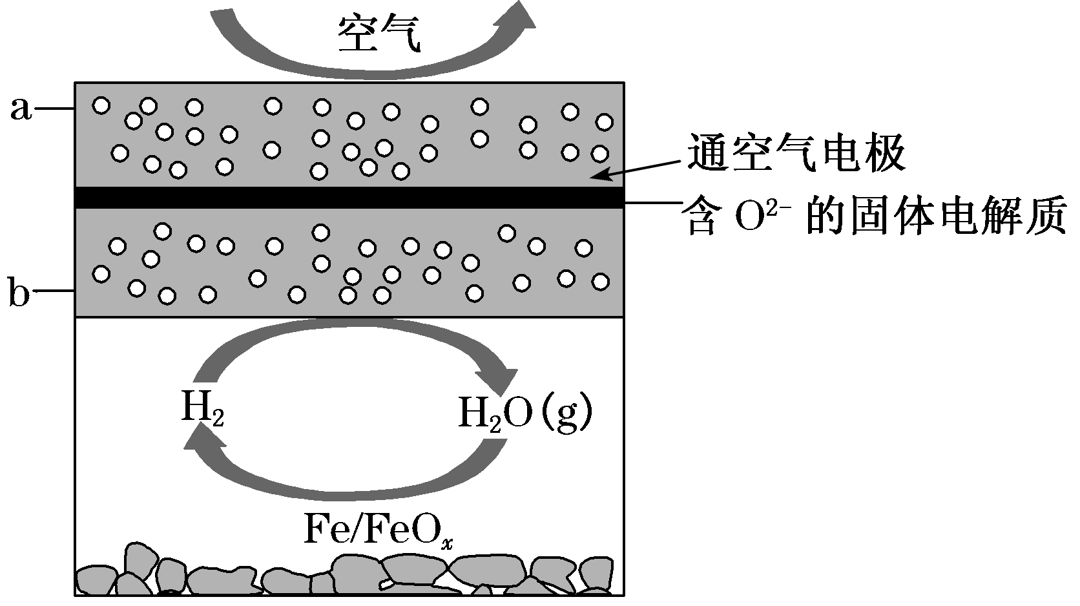
A．铁表面发生的反应为xH₂O(g)＋Fe===FeO_{x}＋xH₂
B．a极发生氧化反应
C．正极的电极反应式为FeO_{x}＋2xe－===Fe＋xO^{2－}
D．若有22.4 L(标准状况)空气参与反应，则电路中有4 mol 电子转移
解析：选A A项，由新型中温全瓷铁—空气电池的装置图可知，铁表面发生失去电子的氧化反应，反应式为xH₂O(g)＋Fe===FeO_{x}＋xH₂，正确；a极空气中氧气得电子发生还原反应为正极，电极反应式为O₂＋4e－===2O^{2－}，B、C项错误；D项，有22.4 L(标准状况)空气参与反应，则氧气为×＝0.2 mol，则电路中转移0.8 mol电子，错误。
8．(2019·聊城模拟)以柏林绿Fe[Fe(CN)₆]为代表的新型可充电钠离子电池，其放电工作原理如图所示。下列说法错误的是( )
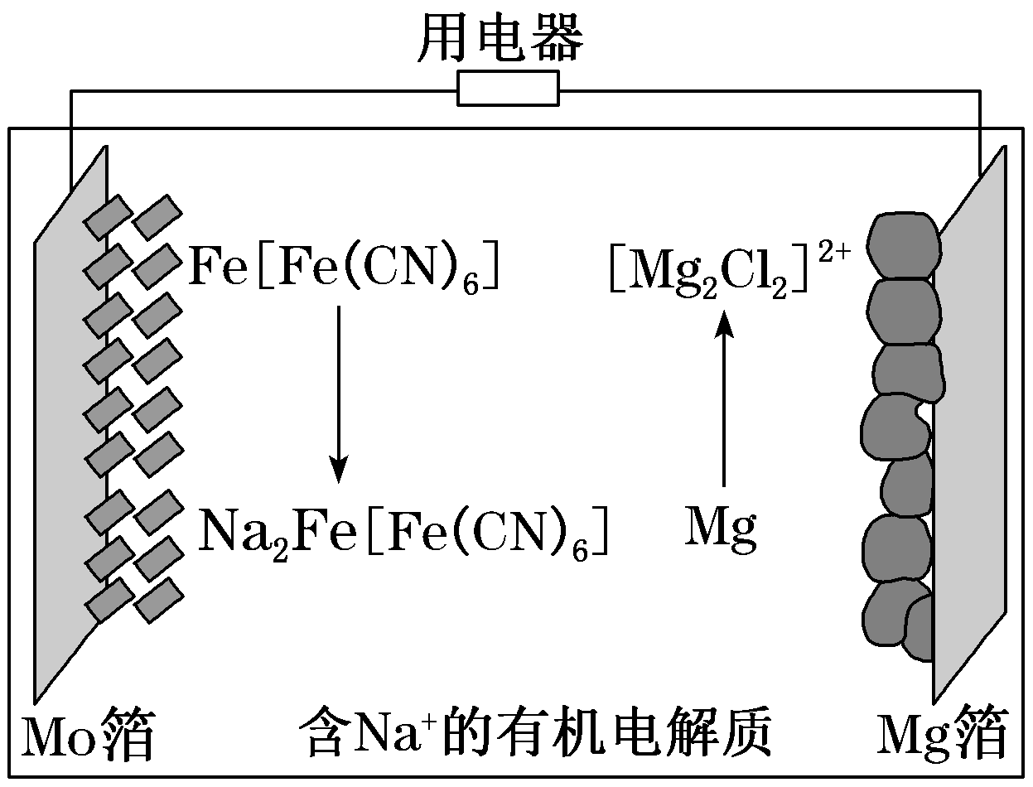
A．放电时，Na＋由右室移向左室
B．放电时，Mg箔为负极，该电极发生氧化反应
C．充电时，阳极反应式为Na₂Fe[Fe(CN)₆]－2e－===Fe[Fe(CN)₆]＋2Na＋
D．用铅蓄电池为该电池充电时，当有0.2 mol电子转移时，Pb电极质量减少20.7 g
解析：选D 外电路中通过0.2 mol电子的电量时，Pb电极发生的反应为Pb－2e－＋SO===PbSO₄，质量增加了9.6 g，D错误。
9．(2019·厦门模拟)《Journal of Energy Chemistry》报导我国科学家设计CO₂熔盐捕获与转化装置如图。下列有关说法正确的是( )
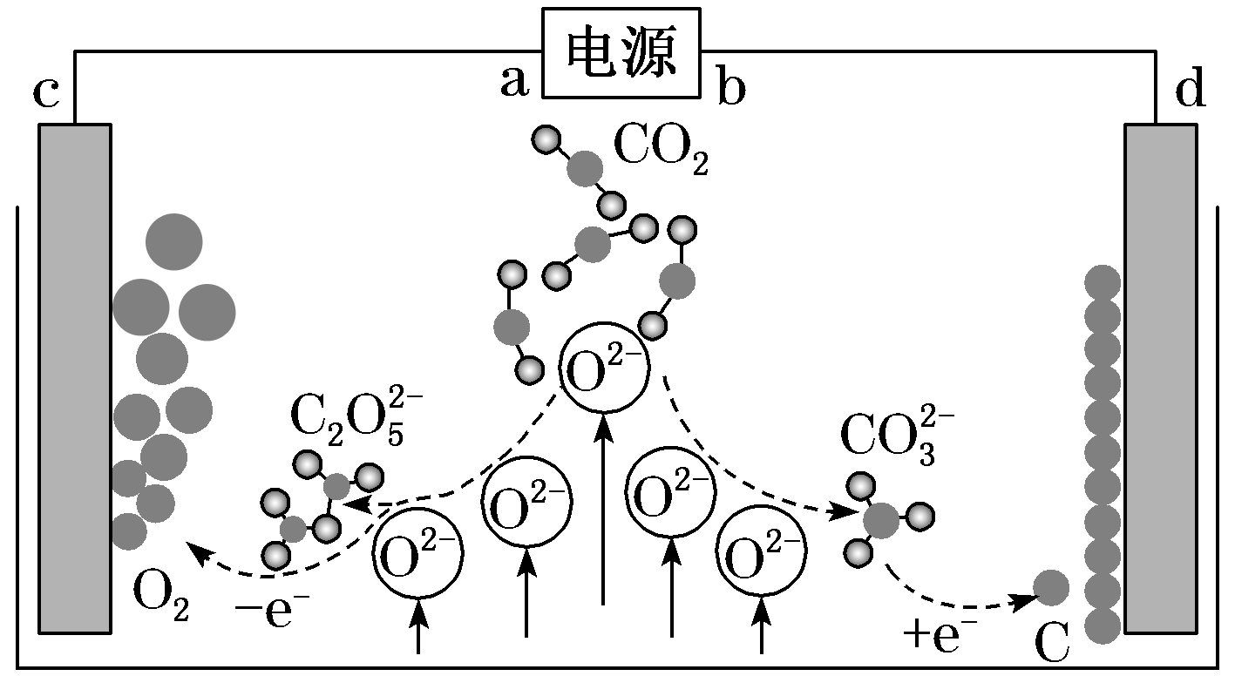
A．a为负极
B．熔盐可用KOH溶液代替
C．d极电极反应式为CO＋4e－===C＋3O^{2－}
D．转移1 mol电子可捕获CO₂ 11.2 L(标准状况下)
解析：选C 由题图知，c电极上氧离子失电子被氧化，故c作阳极，则a为正极，A错误；若用KOH溶液，O^{2－}不会存在，原理改变，B错误；1 mol电子转移可捕获CO₂ 0.25 mol即5.6 L，D错误。
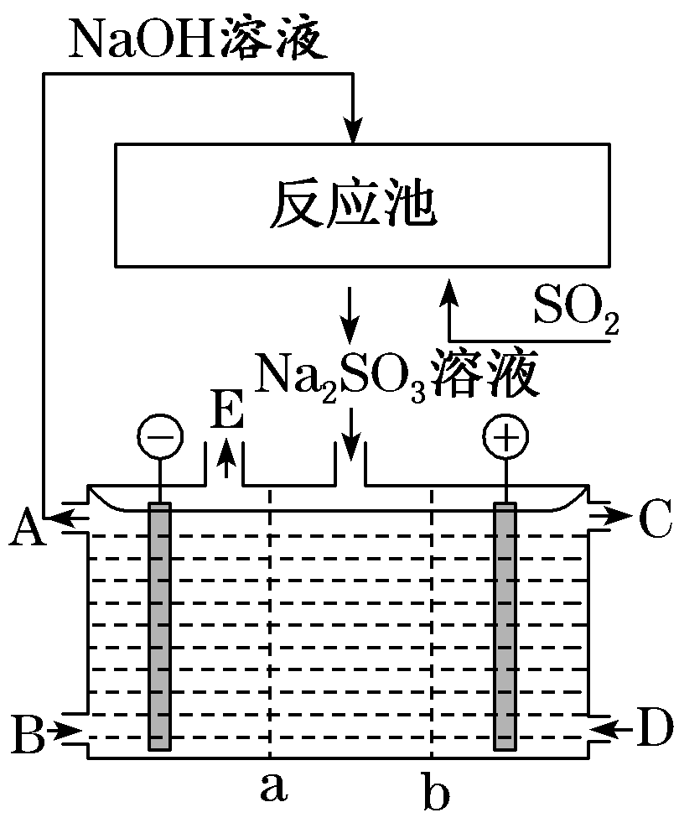
10．(2019·泸州模拟)如图所示阴阳膜组合电解装置用于循环脱硫，用NaOH溶液在反应池中吸收尾气中的二氧化硫，将得到的Na₂SO₃溶液进行电解又制得NaOH。其中a、b离子交换膜将电解槽分为三个区域，电极材料为石墨，产品C为H₂SO₄溶液。下列说法正确的是( )
A．b为只允许阳离子通过的离子交换膜
B．阴极区中B最初充入稀NaOH溶液，产品E为氧气
C．反应池采用气、液逆流方式，目的是使反应更充分
D．阳极的电极反应式为SO＋2e－＋H₂O===2H＋＋SO
解析：选C 从C为硫酸可知，b为阴离子交换膜，故a为阳离子交换膜。在阴极区应为水放电生成氢气和氢氧根，故A为氢氧化钠，E为氢气；阳极应为亚硫酸根放电生成硫酸根，写出即可。
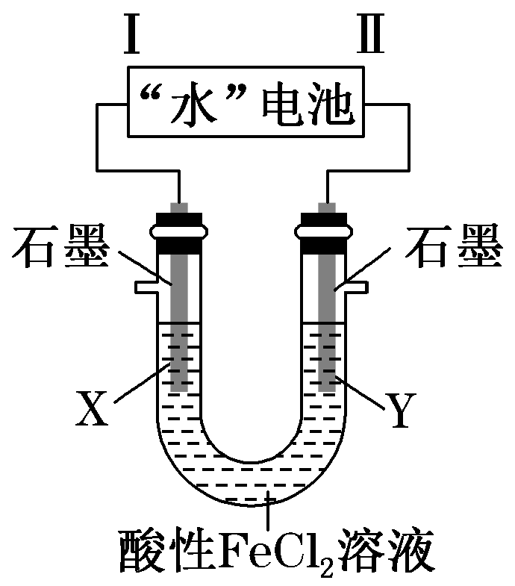
11.“水”电池是一种利用淡水与海水之间含盐量差别进行发电的电池，其总反应为5MnO₂＋2Ag＋2NaCl===Na₂Mn₅O₁₀＋2AgCl，如图以“水”电池为电源电解酸性FeCl₂溶液，X电极附近溶液先变黄，下列有关分析不正确的是( )
A．该装置只涉及两种能量之间的转化
B．在线路中安装电压调节装置，可通过现象判断Fe^{2＋}和Cl－的还原性强弱
C．“水”电池内Na＋不断向正极移动
D．Ⅱ为负极，其电极反应式为Ag＋Cl－－e－===AgCl
解析：选A 根据“水”电池总反应可知，Ag在负极发生氧化反应，MnO₂在正极发生还原反应；由X电极附近溶液先变黄，可知X电极上Fe^{2＋}失电子，被氧化为Fe^{3＋}，即X电极为阳极，Y电极为阴极，则与其相连的Ⅰ、Ⅱ分别为“水”电池的正极和负极。“水”电池工作时化学能转化为电能，同时伴随着热量的变化，A项错误；根据X电极附近溶液先变黄可知，先是Fe^{2＋}被氧化，后是Cl－被氧化，若在线路中安装电压调节装置，则可根据电压和现象判断Fe^{2＋}、Cl－的还原性强弱，B项正确；“水”电池工作时，阳离子向正极移动，阴离子向负极移动，故C项正确；结合上述分析，可知Ⅱ为“水”电池的负极，负极上Ag失电子发生氧化反应，其电极反应式为Ag＋Cl－－e－===AgCl，D项正确。
12．(1)含乙酸钠和对氯酚(ClOH)的废水可以利用微生物电池除去，其原理如图所示。
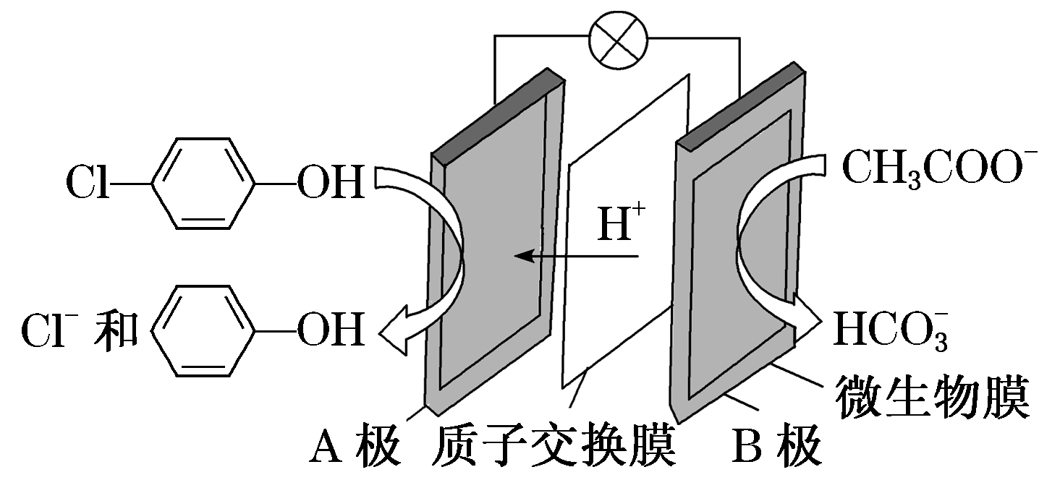
①B是电池的________(填“正”或“负”)极。
②A极的电极反应式为___________________________________________。
(2)电渗析法处理厨房垃圾发酵液，同时得到乳酸的原理如图所示(图中“HA”表示乳酸分子，A－表示乳酸根离子)。
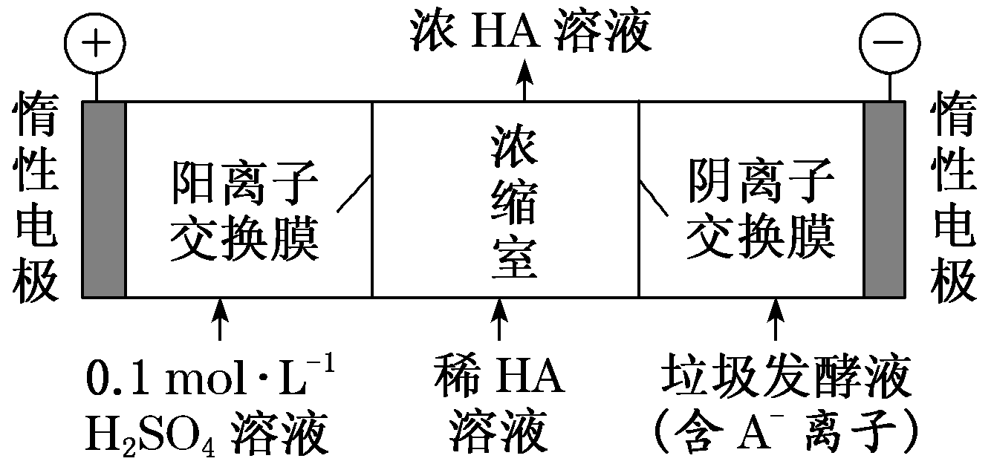
①阳极的电极反应式为____________________________________________。
②简述浓缩室中得到浓乳酸的原理：__________________________________
_____________________________________________________________________。
③电解过程中，采取一定的措施可控制阳极室的pH约为6～8，此时进入浓缩室的OH－可忽略不计。400 mL 10 g·L^{－1}乳酸溶液通电一段时间后，浓度上升为145 g·L^{－1}(溶液体积变化忽略不计)，阴极上产生的H₂在标准状况下的体积约为________L。(乳酸的摩尔质量为90 g·mol^{－1})
解析：(1)①由图示可知，阳离子H＋移向A极，说明A极为正极，B极为负极。②A极为正极，正极得电子，发生还原反应，电极反应式为。(2)①在阳极H₂O放电，电极反应为2H₂O－4e－===O₂↑＋4H＋。②浓缩室中得到浓乳酸的原理：阳极H₂O放电生成O₂和H＋，c(H＋)增大，H＋从阳极通过阳离子交换膜进入浓缩室；阴极中的A－通过阴离子交换膜从阴极进入浓缩室，H＋＋A－===HA，乳酸浓度增大。③Δn(HA)＝＝0.6 mol，故进入浓缩室的n(A－)＝0.6 mol，转移电子n(e－)＝0.6 mol，阴极反应：2H＋＋2e－===H₂↑，n(H₂)＝n(e－)＝0.3 mol，V(H₂)＝0.3 mol×22.4 L·mol^{－1}＝6.72 L。
答案：(1)①负
②
(2)①2H₂O－4e－===O₂↑＋4H＋
②阳极H₂O放电生成O₂和H＋，c(H＋)增大，H＋从阳极通过阳离子交换膜进入浓缩室；A－通过阴离子交换膜从阴极进入浓缩室，H＋＋A－===HA，乳酸浓度增大 ③6.72
13．(1)全固态锂离子电池的结构如图所示，放电时电池反应为2Li＋MgH₂===Mg＋2LiH。放电时，被氧化的元素是________，X极作________极。放电时，X极的电极反应式为_____________________________________________；
充电时，Y极反应式为_____________________________________________。
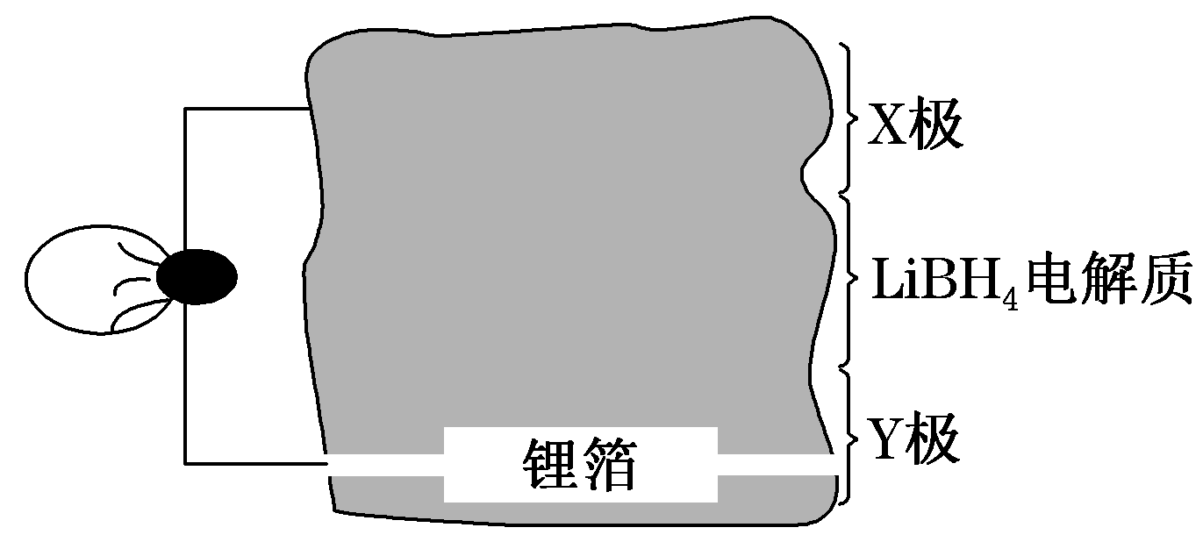
(2)某企业采用如图所示原理处理化石燃料开采、加工过程中产生的H₂S废气。
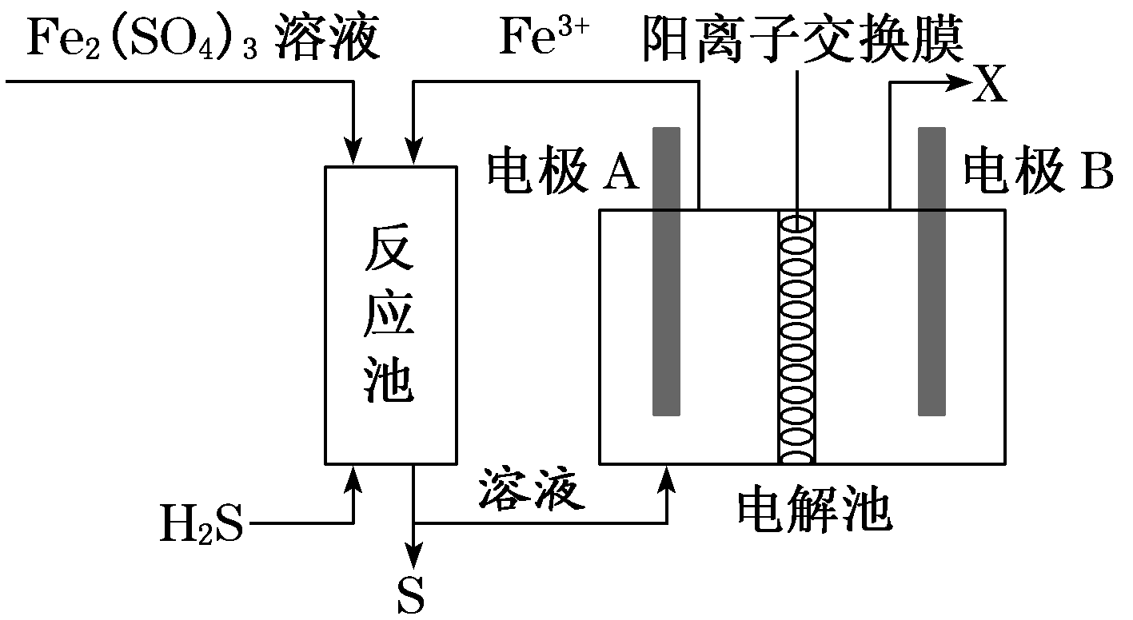
①电解池中电极A、B均为惰性电极，其中电极A为电解池的________极；电极B所得到的物质X的分子式为________。
②反应池中发生的离子反应方程式为_________________________________
____________________________________________________________________。
解析：(1)放电时，被氧化的元素为Li，Y极为Li，作负极，电极反应式为Li－e－===Li＋；X极(MgH₂)作正极，得电子，电极反应式为MgH₂＋2Li＋＋2e－===Mg＋2LiH。充电时，Y极为阴极，其电极反应式为Li＋＋e－===Li。(2)①A极生成Fe^{3＋}，B极生成气体，可知电极A为阳极，电极B为阴极，B极生成气体为H₂。②反应池中Fe^{3＋}和H₂S反应生成S，则Fe^{3＋}被还原，离子方程式为H₂S＋2Fe^{3＋}===2Fe^{2＋}＋S↓＋2H＋。
答案：(1)Li 正 MgH₂＋2Li＋＋2e－===Mg＋2LiH
Li＋＋e－===Li
(2)①阳 H₂
②H₂S＋2Fe^{3＋}===2Fe^{2＋}＋S↓＋2H＋

